第七周作业

常旭静 11J192

这个文档时我对我本次作业的一些解释。

第一 对CString类的编写，我没有完成添加字符的函数，也没有对”<<”运算符进行重载，前者的原因是，我觉得添加字符与插入字符的功能功能有所重复，就没有继续完善下去。

没有对”<<”运算符进行重载是因为当我按照ppt的代码去进行操作时我遇到了如下问题

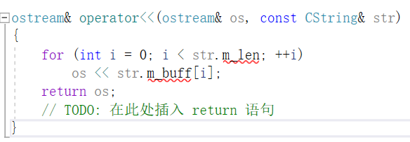会显示私有成员不可访问，我并不清我在哪里出现了问题，所以我退而求其次，使用了print()函数将数组输出。

第二 我很抱歉我没有完成第二项作业，修改内存泄露的问题。原因是经过两节课的讲解，我还没没能够全部了解该程序的完整的运行机制，并且当我在生成源代码时

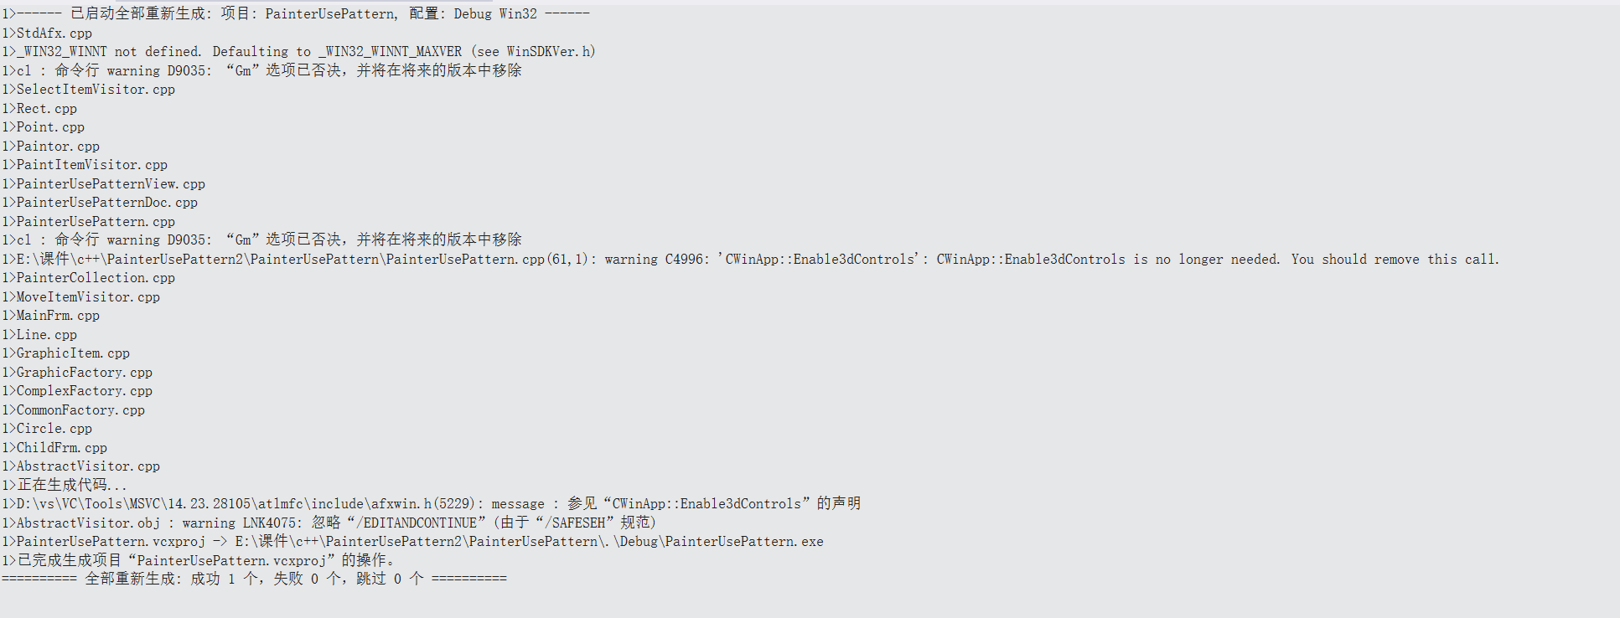

我并没有看到在上课时所出现的Detected memory leaks!的警告，所以我一头雾水，不知道问题出在哪里，也无从下手。

第三 关于本次链表作业，我参考了ppt和教材上的代码。因为并没有很懂，所以有一些代码是机械的搬运，这部分代码我在我的工程里进行了标注，希望我向您问起这些代码时，您可以抽空讲解一下。

这次的作业中我把类的成员函数的实现和类放到了一起，因为在写作业的过程中我创建函数的定义的时候使用了Alt+enter键，通常它会弹窗创建定义在”xx.cpp”中，但是这次我没有注意它的弹窗是在“创建定义在.h中”然后就放在一起了，函数也变成了内联函数的形式，我下次会注意的。没有改动是因为当我改完之后，我遇到了

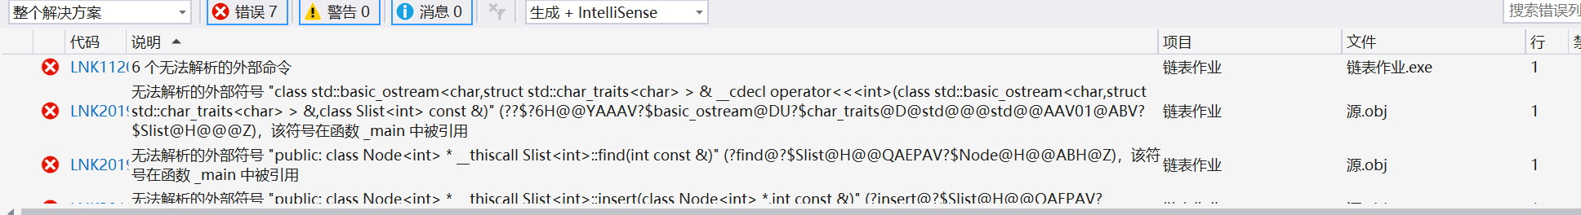的问题，所以就没有把它移到对应的cpp里。

这是我的最终运行结果

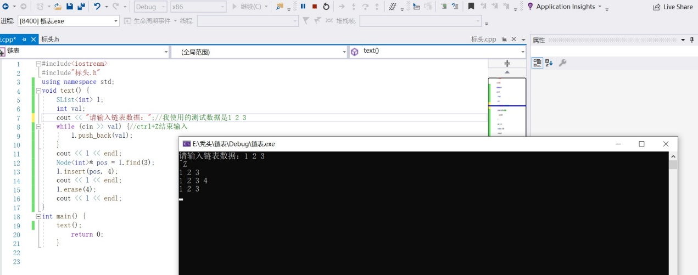

最后是我对本次作业的简单体会：

我感受到了CString类函数与链表的相似，二者在原理上来说是一致的，不过是CString

数组自带地址，省去了节点之间的操作。但是链表相对CString类来说更为灵活，不必受数组越界的困扰。如果不拘于数据形式，CString类也可以作为一个很好的类模板。